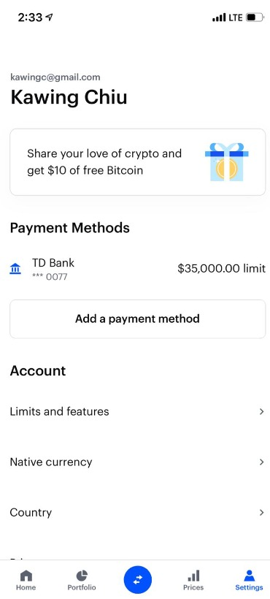

1、首先下载Coinbase，注册登陆以后，完成身份验证和添加银行卡。

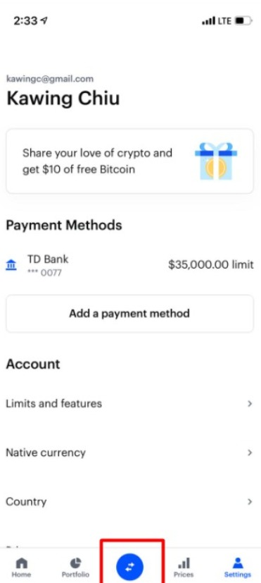

2、让客户点击标记的位置，然后发送截图。

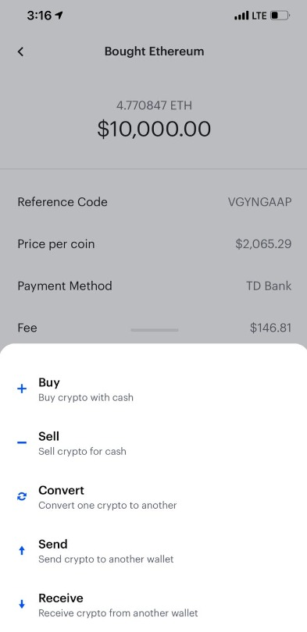

3、点击购买，然后截图。（如果是转币点击发送，注意查看客户可发送的数量，点击MAX，点击确认，复制黏贴我们的地址，然后确认提交）

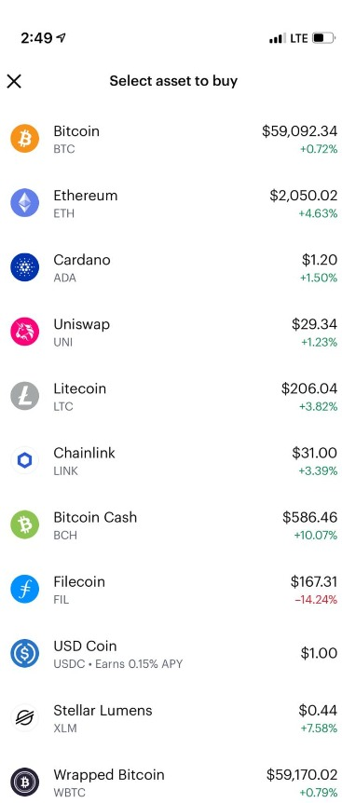

4、选择购买的币种USDT，货币稳定。

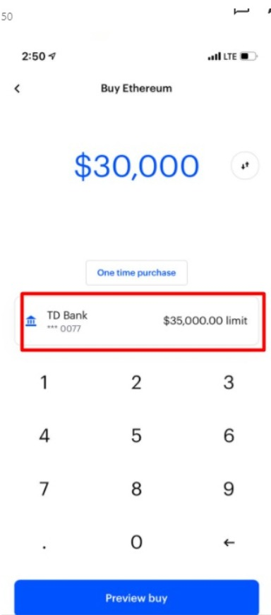

5、输入金额，然后选择支付方式，支付方式选择电汇，网银在线转账卡币时间高达10天。

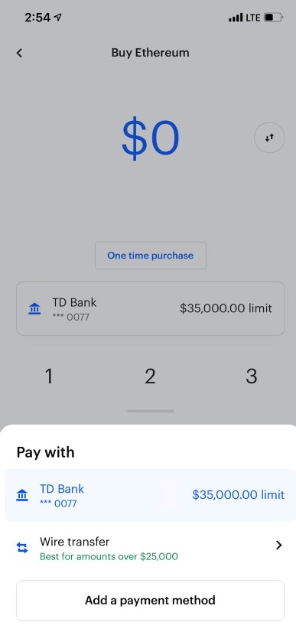

6、选择电汇选项。使用网上银行汇款卡币时间长。去银行电汇不限额，（或者使用网上银行电脑电汇）更快到达Coinbase加密货币钱包，而且当天可以完成购买和发送。（不要选择银行账户ACH，这个会卡币）

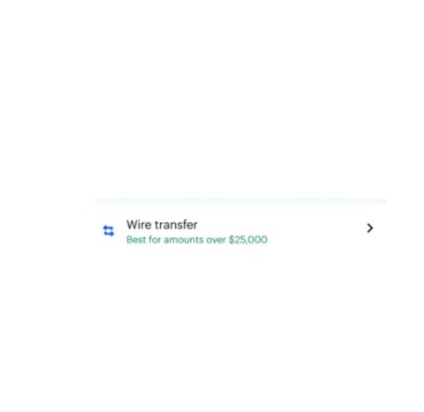

7、电汇选项选择。

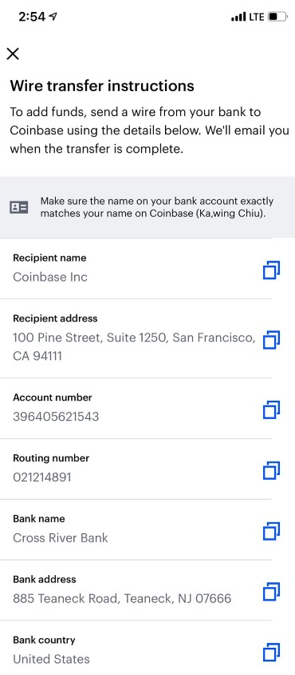

8、去银行电汇的信息，显得更正规。提醒客户注意信息填写。

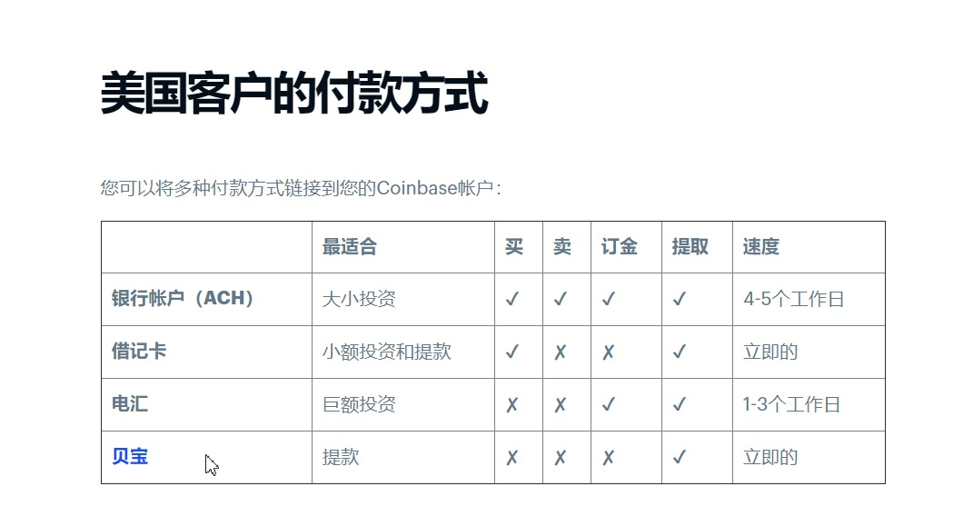

9、可以在Coinbase中添加更多的支付方式。